附件3：
考生线上考场示意图

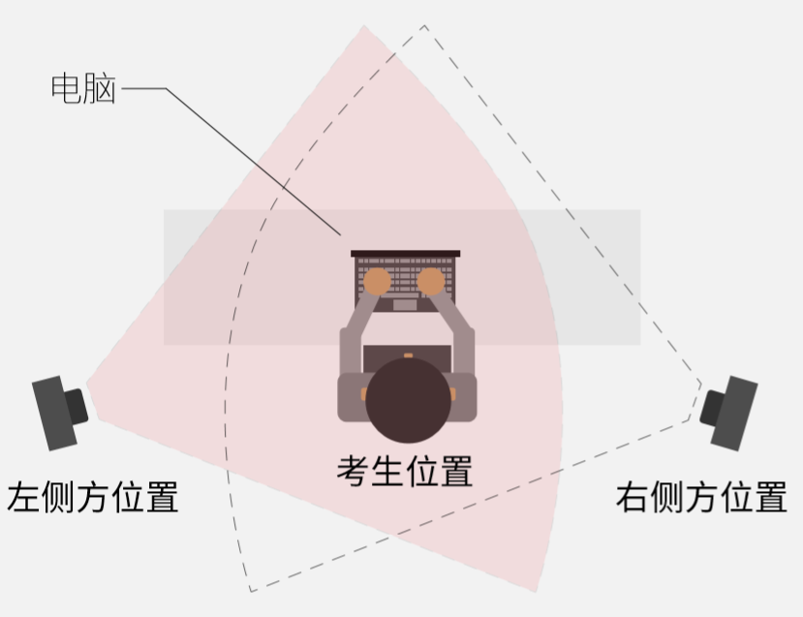
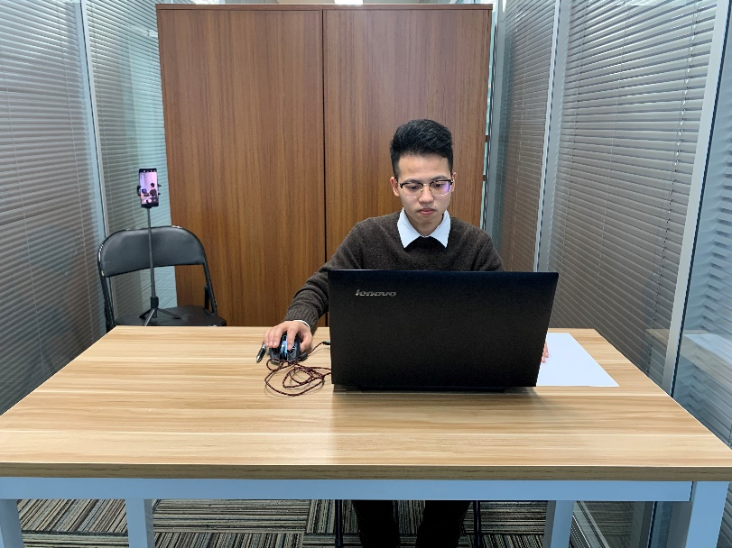
图一：电脑端正面视角

图二：电脑端背面视角
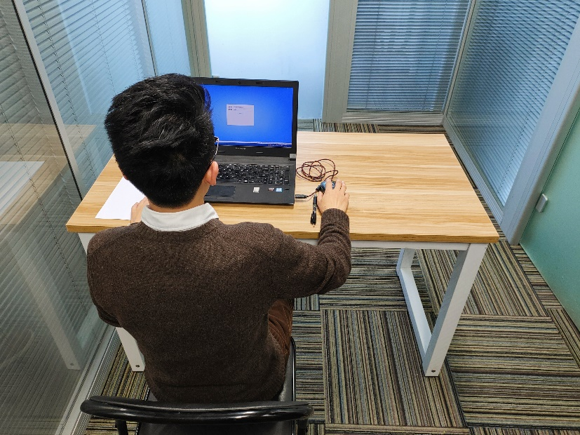
图三：移动端摆放视角（左侧或者右侧）
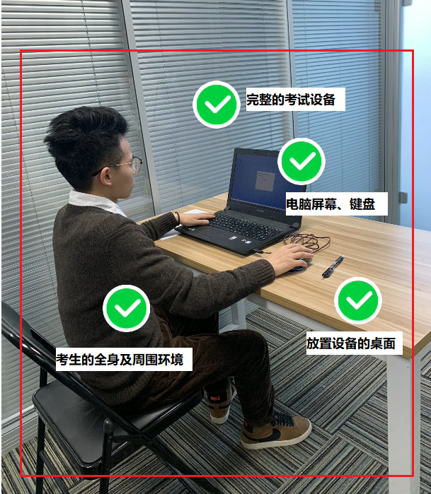

图四：佐证视频监控视角

